กรณี FM :copy version 4,5 -> 9 แล้วยอดไม่ตรงกัน

* จากการตรวจสอบพบว่าตอนคัดลอกงบประมาณจากเวอร์ชัน 4,5 ไปยังเวอร์ชัน 9 จะมี setting เกี่ยวกับการ Derive ค่าของ Fund Center และ Commitment Item เพื่อกระจายงบไปยัง Fund Center และ Commitment Item อื่นๆ ซึ่งทำให้พอคัดลอกแล้วยอดรวมของแต่ละ Fund Center หรือ Commitment Item ไม่ตรงกัน แต่ในส่วนของยอดรวมทั้งหมดนั้นเท่ากัน ดังรูป

โดยในรูปนี้หน้าจอจะไม่ระบุ Commitment Item Group

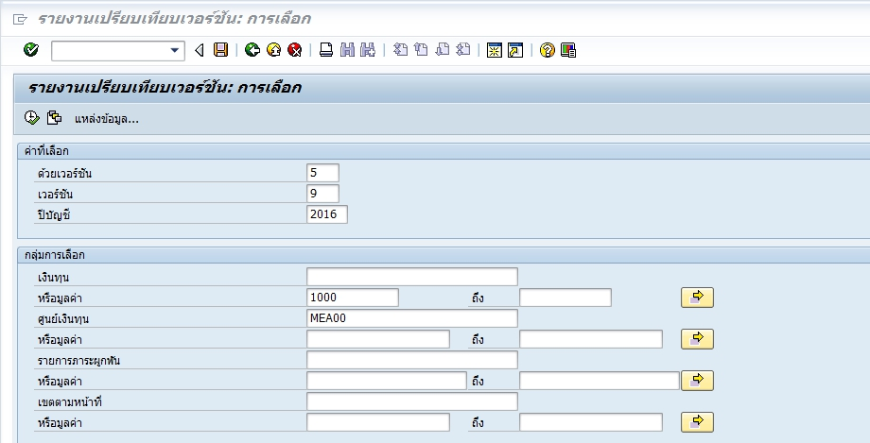

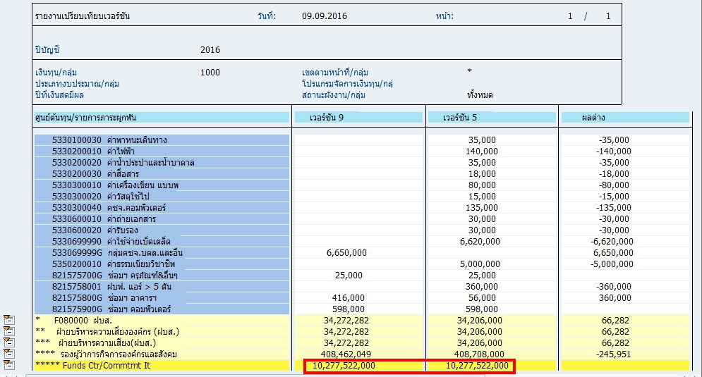

* ส่วนสาเหตุที่ผู้ใช้งานเรียกรายงานเปรียบเทียบแล้วไม่เท่าเนื่องจากผู้ใช้งานระบุ Commitment Item Group “**REVCOSTEX**” นี้ ซึ่งมี Commitment Item ไม่ครบ ได้แก่

532010000G

533010001G

5350400020

โดยผู้ใช้งานสามารถเข้าไปเพิ่ม Commitment Item ได้ที่ T-code: FM_SETS_FIPEX2

สำหรับข้อมูลการ Derive Fund Center และ Commitment Item ตอนทำคัดลอกเวอร์ชันรายละเอียดมีดังนี้

เข้าผ่าน path ดังรูป

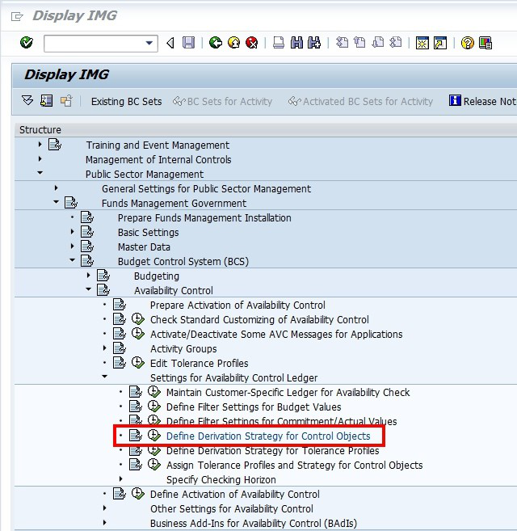

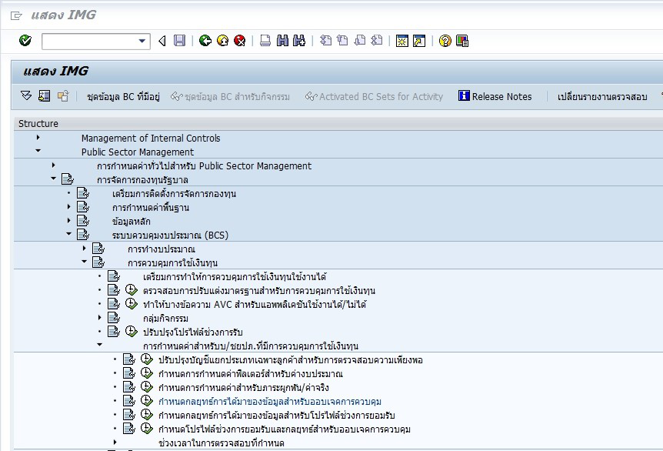

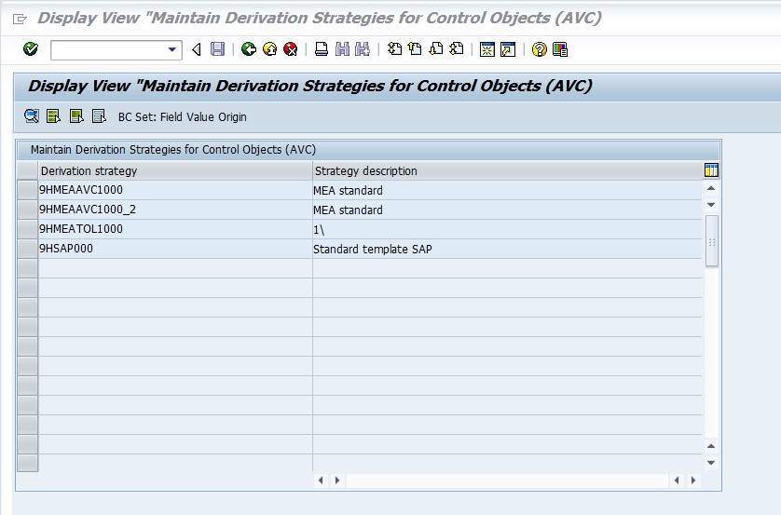

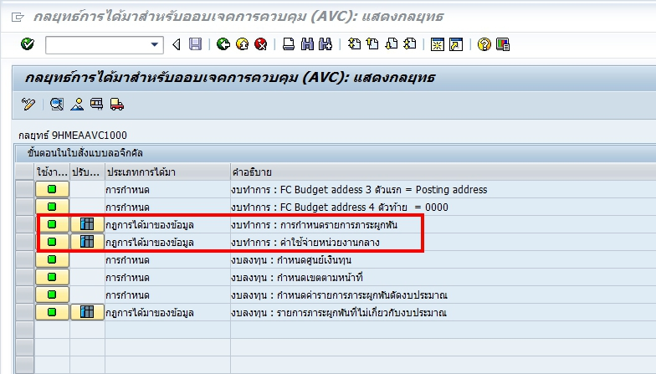

งบทำการ: การกำหนดรายการภาระผูกพัน

ซึ่งไว้กระจายงบจาก Commitment Item เดิมไปยัง Commitment Item ใหม่ที่ผูกกฎไว้ ดังตารางด้านล่าง

| **รายการภาระผูกพัน** | **ถึง รายการภาระผูกพัน** | **ปีบัญชี** | **ถึง ปีบัญชี** | **รายการภาระผูกพัน** |
| --- | --- | --- | --- | --- |
| 1510400110 |  | 2000 | 9999 | 533000000G |
| 4120500010 | 4120599990 | 2000 | 9999 | 412050000G |
| 4140200010 | 4140299990 | 2000 | 9999 | 414020000G |
| 4219900010 | 4219999990 | 2000 | 9999 | 421990000G |
| 5120200010 | 5120299990 | 2000 | 9999 | 512020000G |
| 5250100010 |  | 2000 | 9999 | 525010000G |
| 5250100030 |  | 2000 | 9999 | 525010000G |
| 5310100010 |  | 2000 | 9999 | 533010001G |
| 5310200010 |  | 2000 | 9999 | 531020000G |
| 5310200020 |  | 2000 | 9999 | 531020000G |
| 5310200030 |  | 2000 | 9999 | 531020000G |
| 5310200040 |  | 2000 | 9999 | 531020000G |
| 5310299990 |  | 2000 | 9999 | 531020000G |
| 5320100010 |  | 2000 | 9999 | 532010000G |
| 5320100020 |  | 2000 | 9999 | 532010000G |
| 5320100030 |  | 2000 | 9999 | 532010000G |
| 5320200020 |  | 2000 | 9999 | 533000000G |
| 5330100010 |  | 2000 | 9999 | 533000000G |
| 5330100020 |  | 2000 | 9999 | 533000000G |
| 5330100030 |  | 2000 | 9999 | 533000000G |
| 5330300010 |  | 2000 | 9999 | 533000000G |
| 5330300020 |  | 2000 | 9999 | 533000000G |
| 5330300030 |  | 2000 | 9999 | 533000000G |
| 5330300040 |  | 2000 | 9999 | 533000000G |
| 5330300050 |  | 2000 | 9999 | 533069999G |
| 5330400010 |  | 2000 | 9999 | 533000000G |
| 5330400020 |  | 2000 | 9999 | 533010001G |
| 5330400030 |  | 2000 | 9999 | 533000000G |
| 5330600020 |  | 2000 | 9999 | 533069999G |
| 5330699990 |  | 2000 | 9999 | 533069999G |
| 5350100010 |  | 2000 | 9999 | 535010000G |
| 5350100020 |  | 2000 | 9999 | 535010000G |
| 5350100030 |  | 2000 | 9999 | 535010000G |
| 5350100040 |  | 2000 | 9999 | 535010000G |
| 5350100060 |  | 2000 | 9999 | 535010000G |
| 5350200010 |  | 2000 | 9999 | 533010001G |
| 5350200020 |  | 2000 | 9999 | 533010001G |
| 5350300010 |  | 2000 | 9999 | 533000000G |
| 5350400010 |  | 2000 | 9999 | 533000000G |
| 5350400020 |  | 2000 | 9999 | 533000000G |
| 5350400030 |  | 2000 | 9999 | 533000000G |
| 5350500010 |  | 2000 | 9999 | 535050000G |
| 5350500020 |  | 2000 | 9999 | 535050000G |
| 5350600010 |  | 2000 | 9999 | 533000000G |
| 5350600020 |  | 2000 | 9999 | 533000000G |
| 5350700010 |  | 2000 | 9999 | 533000000G |
| 5350700020 |  | 2000 | 9999 | 533000000G |
| 5350700030 |  | 2000 | 9999 | 533000000G |
| 5350700050 |  | 2000 | 9999 | 533069999G |
| 5350799980 |  | 2000 | 9999 | 533069999G |
| 5350799990 |  | 2000 | 9999 | 533000000G |
| 5510100020 |  | 2000 | 9999 | 551010000G |
| 5510100030 |  | 2000 | 9999 | 551010000G |
| 5510100040 |  | 2000 | 9999 | 551010000G |
| 5510100050 |  | 2000 | 9999 | 551010000G |
| 5510100060 |  | 2000 | 9999 | 551010000G |
| 5520100010 |  | 2000 | 9999 | 552010000G |
| 5520100020 |  | 2000 | 9999 | 552010000G |
| 5520100030 |  | 2000 | 9999 | 552010000G |
| 5520100040 |  | 2000 | 9999 | 552010000G |
| 5520100050 |  | 2000 | 9999 | 552010000G |
| 5520100060 |  | 2000 | 9999 | 552010000G |
| 5520100070 |  | 2000 | 9999 | 552010000G |
| 5520100078 |  | 2000 | 9999 | 552010000G |
| 5520199990 |  | 2000 | 9999 | 552010000G |
| 8215600006 |  | 2000 | 9999 | 535050000G |
| 8215755000 | 8215755999 | 2000 | 9999 | 821575500G |
| 8215756000 | 8215756999 | 2000 | 9999 | 821575600G |
| 8215757000 | 8215757999 | 2000 | 9999 | 821575700G |
| 8215758000 | 8215758999 | 2000 | 9999 | 821575800G |
| 8215759000 | 8215759999 | 2000 | 9999 | 821575900G |
| 8215799000 |  | 2000 | 9999 | 533069999G |
| 8215799001 |  | 2000 | 9999 | 533069999G |
| 8215800001 | 8215800099 | 2000 | 9999 | 821575500G |
| 8215900002 |  | 2000 | 9999 | 532010000G |
| 8215900003 |  | 2000 | 9999 | 535050000G |
| 8215900004 | 8215900005 | 2000 | 9999 | 532010000G |
| 8425232010 |  | 2000 | 9999 | 842523000G |
| 8425232011 |  | 2000 | 9999 | 842523000G |
| 8435300001 |  | 2000 | 9999 | 842523000G |
| 9950200010 |  | 2000 | 9999 | 821575500G |
| 9950200020 |  | 2000 | 9999 | 821575600G |
| 9950200030 |  | 2000 | 9999 | 821575700G |
| 9950200040 |  | 2000 | 9999 | 821575800G |
| 9950200050 |  | 2000 | 9999 | 821575900G |
| 9950200060 |  | 2000 | 9999 | 8435300001 |
| 9950200070 |  | 2000 | 9999 | 8425232011 |
| 9950200080 |  | 2000 | 9999 | 8435200001 |
| 9950200090 |  | 2000 | 9999 | 8435100001 |

งบทำการ: ค่าใช้จ่ายหน่วยงานกลาง

ซึ่งไว้กระจาย Commitment Item เดิมไปยัง Commitment Item ใหม่ที่ผูกกฎไว้

ดังตารางด้านล่าง

| **ศูนย์กองทุน** | **ถึง ศูนย์กองทุน** | **รายการภาระผูกพัน** | **ปีบัญชี** | **ถึง ปีบัญชี** | **ศูนย์กองทุน** | **รายการภาระผูกพัน** |
| --- | --- | --- | --- | --- | --- | --- |
| F000000 | F999999 | 5110100010 | 2000 | 9999 | F530000 |  |
| F000000 | F999999 | 5520199990 | 2000 | 9999 | F180000 |  |
| F000000 | F999999 | 5330200010 | 2000 | 9999 | F440000 |  |
| F000000 | F999999 | 5330200020 | 2000 | 9999 | F440000 |  |
| F000000 | F999999 | 5330200030 | 2000 | 9999 | F330000 |  |
| F000000 | F999999 | 5330600010 | 2000 | 9999 | F440000 |  |
| F000000 | F999999 | 5350700040 | 2000 | 9999 | F190000 |  |
| F000000 | F999999 | 5510100010 | 2000 | 9999 | F530000 |  |
| F000000 | F999999 | 5510100020 | 2000 | 9999 | F180000 |  |
| F000000 | F999999 | 5510100030 | 2000 | 9999 | F180000 |  |
| F000000 | F999999 | 5510100040 | 2000 | 9999 | F180000 |  |
| F000000 | F999999 | 5510100050 | 2000 | 9999 | F180000 |  |
| F000000 | F999999 | 5510100060 | 2000 | 9999 | F180000 |  |
| F000000 | F999999 | 5520100010 | 2000 | 9999 | F180000 |  |
| F000000 | F999999 | 5520100020 | 2000 | 9999 | F180000 |  |
| F000000 | F999999 | 5520100030 | 2000 | 9999 | F180000 |  |
| F000000 | F999999 | 5520100040 | 2000 | 9999 | F180000 |  |
| F000000 | F999999 | 5520100050 | 2000 | 9999 | F180000 |  |
| F000000 | F999999 | 5520100060 | 2000 | 9999 | F180000 |  |
| F000000 | F999999 | 5520100070 | 2000 | 9999 | F180000 |  |
| F000000 | F999999 | 5520100078 | 2000 | 9999 | F180000 |  |
| F000000 | F999999 | 5250100020 | 2000 | 9999 | F120000 |  |